量子工坊 · Inquiry Studio
Business Plan
From noticing to an artefact
上海 · Junior / Senior 小班 · 2026年9月 · 内部决策稿 v1.0
一句话
Vibe coding 把编码门槛打下来。我们教孩子发现世界上的问题，用大模型去解，并留下一个别人能用的小产品。

0. 现在就要拍板的事
决策 | 建议 | 不建议
先卖什么 | 15节 Inquiry Studio，¥200/节，15×200=¥3,000 | 年卡、学科辅导、无人机、营地
开班 | 2人即开，最多6人 | 等招满10人才开
主场 | 线上为主；第6 / 11 / 15节上海教室 | 先租校区
宣发 | 种子私域 + 小红书证据向；第一场 Showcase 后再投放 | 名校/综评/少年CEO话术
后期 | 口碑满员 → 复制教师 → 90天工作室 → 第二城 | 第一年铺全国、卖加盟

1. Executive summary
学校在铺 AI 通识。培训机构在卖课时和证书。家长真正缺的是：孩子有没有发现过一个真问题、有没有自己调用过模型、能不能当着生人把事情讲清楚。
Inquiry Studio 是一门课，不是三条班。概念、应用、产品每节揉在一起。编码用 vibe coding 降门槛，课时用来练 Inquiry（发现）→ Reasoning with AI（解题，含 LLM 意义与架构）→ Artefact（小产品）。
项 | 参数
品牌（暂名） | 量子工坊 · Inquiry Studio
城市 | 上海
对象 | Junior 小学高年级；Senior 初中。不混龄硬教
班额 | 2–6人，2人开班
交付 | 15节 × 90分钟 × ¥200 = ¥3,000；第6节后赠产业分享
终点 | 第15节 Showcase / Viva：家长来用，不是来听老师夸
工具 | 国内可登录：豆包/Kimi/通义、扣子/Dify、Thonny。不要求翻墙
不做 | 课题代写、保证综评、保证变现、挂靠办学、伊顿/哈罗/卡内基授权宣传

2. 市场：切哪一块
2.1 需求为什么成立
信号 | 我们怎么用
校内 AI 通识在铺，项目课和师资跟不上 | 话术：学校覆盖面，我们覆盖一次完整的发现—解题—展示
少儿编程已被教育过一轮，家长开始厌证书 | 卖密度和小班，不卖等级
vibe coding 让「不会写代码」不再是借口 | 把课时从语法挪到问题和架构
家长警惕名校研学、代做项目、少年CEO | 公开失败、个人贡献、现场改一处

政策口径可对外引用：教育部部署中小学人工智能教育、通识指南分学段。引用时带原文，不引申成「不学就会被淘汰」。少儿编程市场规模有多家口径（百亿级），本项目不切整个市场，只切上海愿意为一期 ¥3,000 买「可见证据」的家庭。
2.2 竞品怎么打
 | 规模编程机构 | 高端研学/营地 | Inquiry Studio
卖什么 | 课时、等级、赛 | 名校、参观、证书 | 一次完整的发现问题→用模型解题→展示
班额 | 录播或走量小班 | 二三十人营 | 2–6人
编码 | 语法或图形化 | 体验向 | vibe coding + 小 skill；API 按需
验收 | 作品集模板 | 结营晚会 | Showcase：生人能用、能追问
客单 | 年课数千到一万+ | 营期数千到数万 | 一期 ¥3,000，低门槛验证

价格带故意低于「一万二年课」，方便种子家庭下单。后期深度用 90 天工作室加价，不把第一期做贵。
3. 产品与完整课表
3.1 主线
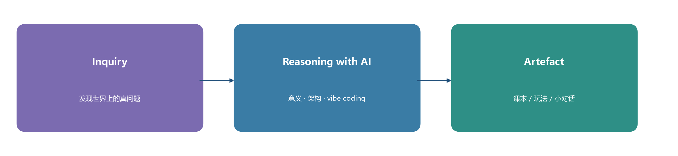
Stage | 节 | 学生留下什么
Inquiry 发现 | 01–05 | 真问题 + user quote + 人/AI 分工
Reasoning 用AI解题 | 06–10 | 一个能跑的 toy skill 或小对话 + 失败记录 + 架构直觉；需要外部世界才接 API
Artefact 小产品 | 11–15 | 别人能用的课本 / 玩法 / 对话 / skill + pitch

产品形态不锁死。GitHub 上 anthropics/skills、awesome-copilot 那种小 skill，就是给模型的一份可复用说明书：名字、何时用、步骤、例子、何时拒绝。小朋友先玩、再仿、再为自己发现的问题写一个。API 只是 skill 需要外部世界时才插进去，不是每一节的作业。
层 | 是什么 | 课上怎么玩
Model | 会接下文的机器 | 看见它会编
Skill | GitHub 那种 SKILL.md：何时用、步骤、拒绝 | 先玩再仿，为自己的问题写一个
Tool / API | 伸到外部世界的手 | skill 需要查/算/发时才接，不为接而接
Harness | 缰绳：循环、权限、步数上限、人什么时候介入 | 写死：能做什么、几步停、谁批准

可玩的小 skill（举例，不锁死） | 解决什么 | 要不要 API
出门检查清单 | 忘带钥匙/水杯 | 通常不要
胡说抓捕 | 把模型顺嘴编的句子标出来 | 要查证时再接搜索
互动课本出题 | 把一段说明变成 3 道题+即时反馈 | 通常不要
一关小玩法 | 选择 → 反馈 → 下一动 | 判定需要外部数据时才接
路演教练 | 逼你讲 I noticed / the model / try this | 不要
失败日志变计划 | 把三句失败变成下周改什么 | 不要
检索问答 | 先搜再答，不准装懂 | 要，这才接 API / 工具

3.2 每节固定结构（90分钟）
分钟 | 动作
0–12 Opening | Self-summary & reflection：我最近做了什么；看见了什么；哪里可以更好。老师不代写。
12–70 Making | 对着真问题做。概念和架构只在用到时讲。
70–90 Artefact | 当堂必须留下一件东西。指定下次反思要回答的一句。

3.3 What we teach 教什么
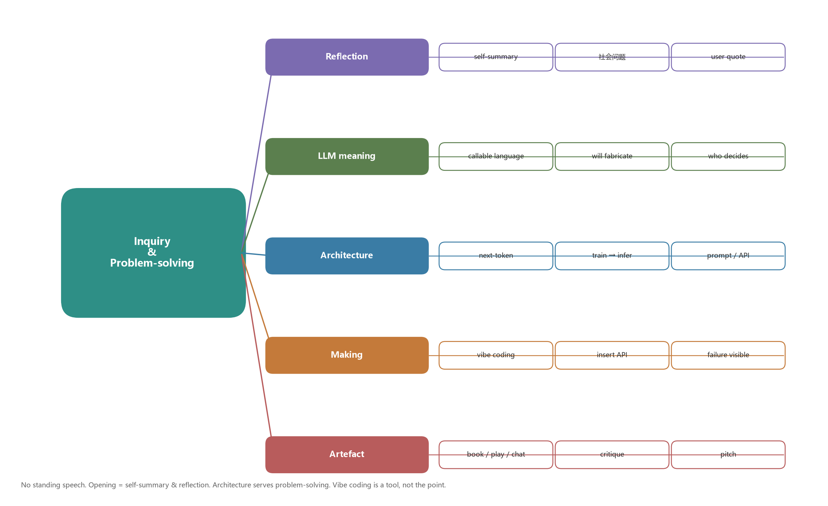
 | Junior Primary | Senior Lower Secondary
发现 | 看见问题，说出来 | 问题可验证，写成验收
LLM meaning | 会接下文，能帮事，也会编 | 语言变成 callable capability；谁执行谁判断
Architecture | next-token；上下文有限 | Data → train → inference；token / attention / tools
Making | 玩 skill、写 SKILL.md、套 harness；需要时才接 API | skill 包 + harness（loop/权限/停手）+ 可选 tool
Pitch | 中文90秒 + English 4 lines | 中文3分钟 + English 60–90s
Skip | 公式、从零训练、显卡 | 完整 Transformer 推导、自己预训练大模型

3.4 Opening · Self-summary & reflection
 | Who | Prompt
1 Summary | 学生自己 | What I did recently. 我最近做了什么。老师不代写。
2 Reflection | 学生自己 | What I noticed, and what I would change. 看见了什么，哪里可以更好。
3 Intention | 学生自己 | How I might use the model today. 今天准备怎么用大模型碰这个问题。

3.5 Curriculum · Junior / Senior 完整 15 节
同一门课，两个深度。每格＝主题 · 形式，并写明当堂 Idea 与 Artefact。第6节后赠产业分享，不占15节。
Curriculum · 15 sessions, two depths
Each session: self-summary & reflection + one idea + one making + one artefact. Guest seminar after L6, complimentary. L6 / L11 Shanghai classroom; L15 Showcase.
Junior · Primary | Senior · Lower Secondary
01 Inquiry 这周看见了什么 · Self-summary & reflection  Idea: LLM = next-token machine，不是人  Artefact: 发现一句 | 01 Inquiry 可验证的现象，不是感想 · Field notes + reflection  Idea: language as a callable capability  Artefact: 现象 + evidence
02 Inquiry 社会里一个真问题 · Problem wall  Idea: hallucination，不是百科全书  Artefact: problem card | 02 Inquiry 问题写成用户原话 · Interview  Idea: pre-training 会过时，所以接 tools / API  Artefact: 原话三条
03 Inquiry 谁被卡住 · Ask one person  Idea: prompt = specification  Artefact: user quote | 03 Inquiry 现有产品怎么解 · Product teardown  Idea: application = model + interface + constraints  Artefact: AI 在哪一步
04 Inquiry 拆一个小 skill 或一页互动课本 · Close reading  Idea: Skill = 名字 + 何时用 + 步骤 + 例子 + 拒绝  Artefact: 它教会模型做什么 | 04 Inquiry 成功标准写成验收 · Briefing  Idea: Data → Model → Inference → Application；skill 是应用层  Artefact: definition of done
05 Inquiry 「AI 可以帮的一句话」· One-liner studio  Idea: harness = 缰绳：能做什么、做到哪停  Artefact: 人做什么、AI 做什么、谁批准 | 05 Inquiry AI 只负责哪一步 · Division of labour  Idea: agent = model + skills + harness（loop / 权限 / 停手）  Artefact: capability boundary
06 Reasoning 对着真问题调模型 · Controlled trial  Idea: next-token prediction，所以会编  Artefact: true / false 各一句 | 06 Reasoning 提示词当规格书 · Spec review  Idea: pre-train / fine-tune / prompt  Artefact: 规格留一版
07 Reasoning 点什么、回什么 · Flow studio  Idea: context window（不讲公式）  Artefact: input–model–output | 07 Reasoning 第一次认真调用 · Pair / vibe coding  Idea: token, context, truncation  Artefact: 一次成功调用或能跑的小对话
08 Reasoning 为自己的问题写一个 toy skill，跑通 · Making lab  Idea: 先说明书，再决定要不要工具  Artefact: 能被别人「装备」的小 skill | 08 Reasoning 事件 → 调用 → 展示；或给 skill 接一个工具 · Interface lab  Idea: attention；tool use 是可选项  Artefact: 按钮或 skill 能打到接口
09 Reasoning 套上 harness：能做什么、几步停、谁批准 · Assembly studio  Idea: application = skill + 交互 + harness；API 按需  Artefact: 别人能玩的一页，且知道何时停 | 09 Reasoning Agent harness：loop / allowlist / stop / human-in-the-loop · Guardrails  Idea: agent = model + skills + tools + harness  Artefact: 该拒则拒，步数上限写死
10 Reasoning 专门让它失败 · Stress test  Idea: 胡说 / 过期 / 超范围  Artefact: 失败三条 | 10 Reasoning 知识在模型里还是文档里 · Evaluation  Idea: parametric memory vs retrieval (RAG)  Artefact: five test cases
11 Artefact 最小可玩：课本 / 一关 / 小对话 / skill（自选）· Release 0.5  Idea: 产品是问题的外壳  Artefact: 别人能点三下或装备这个 skill | 11 Artefact MVP（形态自选，含 skill 包）· Build studio  Idea: temperature, length, constraints  Artefact: one complete path
12 Artefact 给别人用，只记录 · Observation  Inquiry returns: 对方真实反应  Artefact: 对方原话 | 12 Artefact 陌生人试用 · User study  Idea: evaluation > impression  Artefact: trial log
13 Artefact 按证据改一刀 · Critique  Idea: 改 prompt / call / interaction，三选一  Artefact: 改了什么、怎么测 | 13 Artefact 一次可追溯改动 · Review / PR  Idea: 迭代多在 application layer  Artefact: 说明 + 截图 + 测法
14 Artefact Pitch：I noticed / the model / try this · Recording  Idea: 大模型不是魔法  Artefact: 中文90秒 + English 4 lines | 14 Artefact Pitch：problem / architecture / limit · Recording  Idea: Data–Model–Inference–Application  Artefact: 中文3分钟 + English 60–90s
15 Artefact Showcase · Viva  Artefact: 家长来用；播第1节对比 | 15 Artefact Showcase + live patch · Viva  Artefact: English 60s required

3.6 Pass criteria 过关
Stage | Must leave behind | Does not pass
Inquiry 01–05 | 真问题 + user quote + 人/AI 分工 | “我对 AI 感兴趣”
Reasoning 06–10 | 一个能跑的 toy skill（或小对话）+ 失败记录 + 何时该接 API | 只会聊天；为接 API 而接 API
Artefact 11–15 | 别人能用 + pitch：noticed / model / artefact | 老师代做；只会说 I used ChatGPT

3.7 English for the pitch 第14节
 | Junior | Senior
Inquiry | I noticed… | The problem is…
Model | The model predicts the next word. It can be wrong. | At inference we call the model. Its limit is…
Artefact | You can try… | This artefact lets you… Next I will…

3.8 交付清单
给家庭 | 不给
15节正课 + 1场赠送产业分享 | 年卡、无限答疑、代做项目
第6 / 11节上海当面，第15节 Showcase | 住宿营地
过程件：反思、失败记录、skill 文件夹或演示、路演录像 | 名校推荐信、竞赛保奖
国内工具清单与家长开通指引 | 境外账号、VPN 教程

4. 商业模式与单位经济
4.1 价格
产品 | 价格 | 作用
Discovery Session 发现课 90分钟 | ¥99，可抵学费 | 筛选 + 必须当场出可分享产出
Inquiry Studio 15节 | ¥3,000（¥200×15） | 现金牛
Showcase 非学员旁听 | ¥0–99 | 获客，不靠它赚钱
产业分享（在读学员） | ¥0（机构付嘉宾） | 信任，算成本不算加项

不卖年卡。一期 15 节约一个学期节奏，贴近预收费不超过 3 个月或 60 课时的常见监管口径。
4.2 一个班怎么算
班额 | 学费 | 单节约 | 15节收入 | 备注
2人（开班线） | ¥3,000 | ¥400 | ¥6,000 | 创始人必须扛；验证课，不验证利润
4人（目标） | ¥3,000 | ¥800 | ¥12,000 | Y1 主力
6人（满额） | ¥3,000 | ¥1,200 | ¥18,000 | 再多就不是这门课

4人班成本（约） | 金额
创始人课时（先记机会成本，Y1 可不发工资） | 按 ¥300/节 ×15 = ¥4,500
教室 3 次（L6/11/15） | ¥1,200–2,000
嘉宾一场 | ¥2,000–4,000
工具/打印/零食 | ¥300
获客分摊（种子期可近 0） | 目标 ≤ ¥400/人

4人班满额学费 ¥12,000。扣嘉宾+教室+工具约 ¥4,000–6,000，现金贡献约 ¥6,000–8,000。Y1 用这笔钱滚内容和下期，不先给自己定高薪。
4.3 三年情景（内部模型，不对家长承诺）
 | Y1 上海验证 | Y2 复制 | Y3 产品阶梯
动作 | 创始人主教，6–10个班 | 全职1 + 兼职池，20–30个班 | 工作室+第二城或校本
人次（约） | 30–50 | 100–160 | 220–320
营收（约，万元） | 9–15 | 35–55 | 80–130
前提 | 第一场 Showcase 可公开 | 教案可交给别人上 | 90天工作室卖得出

Y1 基准假设：8 个班 × 均 4 人 × ¥3,000 ≈ ¥9.6 万，外加发现课。不够养活团队，只够证明模型。活下来靠后两级产品，不靠把 15 节涨到一万。
5. Go-to-market 怎么宣发
5.1 所有渠道只说这一句
孩子要先学会看见问题，再学会用大模型解题。学校在讲通识，我们用 15 节做出一个别人能用的小东西，并在 Showcase 上讲清楚。
给孩子：Find a real problem. Make something someone else can try.
给家长：不是又一门编程课。编码门槛已经下降。贵的是发现、判断和表达。
给嘉宾：45 分钟真实项目，面对会追问的孩子。
5.2 禁止
禁 | 替代表达
保证综评 / 名校 / 少年CEO / 月入 | 完成一次可验证的发现—解题—展示
伊顿、哈罗、卡内基官方 | self-summary、reflection、pitch，方法借鉴，不挂牌
教授全程亲授、交大主办 | 列出嘉宾姓名、哪一节、讲什么
作品全是精修、孩子背稿 | 失败记录、L1/L15 对比、现场改一处
仅剩2席天天喊 | 班额2–6是真约束，倒计时只说一次
未授权儿童正脸、家庭住址 | 默认打码；不同意拍摄仍能上课

5.3 漏斗（先证据，后投放）
层 | 动作 | 通过标准
内容 | 小红书/视频号：60秒 I noticed；失败 prompt；Showcase 现场 | 能被搜到「上海 小学生 AI 课」
发现课 ¥99 | 90分钟当场做出可发给亲戚的一页互动或小对话 | 没有产物的体验课不开
正价 15节 | 2人开班，给 Showcase 日期 | 犹豫者48小时名额，不车轮战
Showcase | 未转化家庭当观众 | 当天收下期定金，不现场高压
老带新 | 介绍人抵 ¥200 学费 | 只奖励已结业家庭

Y1 漏斗先用种子校准，不写虚假曝光。第一期：8–12 个种子家庭（朋友、教师转介、一个公司家长群）。没有 Showcase 影像，不加信息流。CAC 目标 ≤ 学费的 15%（¥450）。
5.4 渠道权重 Y1
渠道 | 做什么 | 权重
教师 / 学校社团转介 | 会议已提到的路径：给老师看 Showcase 录像和课表，不进校园硬广 | 25%
小红书 | 搜索截流。避坑清单、过程证据、L1/L15 | 30%
微信私域 | 每周三图过程件、家长课、老带新 | 20%
Showcase 现场 | 唯一的广告。未转化家庭+下期发现课 | 15%
视频号 | 嘉宾切片、「模型会编」小实验 | 8%
信息流 | 只推 ¥99 发现课 | 2%，有影像后再开

5.5 内容工厂（每周4条就够）
条 | 形式 | 目的
1 | 学生 40–60秒：I noticed…（可中英夹） | 证明会发现，不是会背
2 | 一次失败调用 / 胡说被抓住 | 建立「我们教判断」
3 | 架构一句：next-token / inference / API | 高端但不装神秘
4 | 教室或线上过程，不精修 | 反代做

拍摄、群分享、公开展示分开授权。不公开房间号、健康信息、实时位置。学生情绪崩溃不当素材。
5.6 前12周宣发日历
周 | 对外 | 对内
1–2 | 不定价大图。发「15节到底留下什么」一页纸 | 种子名单20人；发现课脚本
3–4 | 2场发现课；1条失败实验 | 收第1班定金，2人即开
5–8 | 过程三图进私域；约嘉宾档期 | 正课进行；准备 L6 教室
9–12 | 预告 Showcase 日期，邀请未报名家庭旁听 | 路演彩排；授权书收齐
Showcase 当周 | 现场短视频当天出 | 收第2期；把影像交给小红书

6. 运营、师资、合规
块 | 做法
主体 | 先完成市场主体；科技类非学科校外培训按上海当时口径咨询。未批前只做私域种子与会员活动，不公开投放
预收费 | 按期收 ¥3,000，不跨学期囤课
线上 | 腾讯会议+共享屏幕；工具境内；回放7天
线下 | 社区教室/共享空间按次租。第15节要能布展
师资 Y1 | 创始人主教。助教可兼职。师生比目标 1:4
嘉宾 | ¥2,000–5,000/场或顾问席。禁止变招聘、变推销
安全 | 账号家长监护开通；禁止采集同学敏感信息；出镜默认打码
代做红线 | 第15节必须说清自己的3步；现场改一处

7. 后期怎么发展
第一年只证明一件事：上海家庭愿意为「发现—解题—Showcase」付 ¥3,000，并且会介绍下一家。后面的产品都从这场 Showcase 长出来。
阶段 | 时间 | 产品 | 成功标准
P0 验证 | 现在–6个月 | Inquiry Studio 15节 + 发现课 + 第一场 Showcase | 至少2个班结业；有可公开影像；老带新出现
P1 复制 | 6–18个月 | 标准教案交给第二讲师；Junior/Senior 并行；教师转介成稳定渠道 | 创始人不必上每一个班；满班率>70%
P2 加深 | 12–24个月 | 90天 Studio：同一问题继续迭代、产业命题、更完整 artefact | 结业家庭复购或升舱>25%
P3 扩展 | 18–36个月 | 校本社团 / 第二城周末班 / 家长工作坊 | 单城模型可搬，不靠创始人个人魅力
P4 可选 | 24个月后 | 短周期项目营、教具与工作流模板、B2B 给机构的 Inquiry 模块 | 有 P0–P2 证据再做；不倒过来先开营

7.1 产品阶梯（以后才卖）
 | 客单 | 谁来
发现课 | ¥99 | 所有人
Inquiry Studio 15节 | ¥3,000 | 现在的主力
90天 Studio（双周+Office Hour） | ¥6,000–8,000 | 结业后仍有真问题的人
产业命题工作坊（周末） | ¥1,200–1,800 | Senior 及家长陪看
师资工作坊（B2B） | 按天 | 学校社团老师、机构教研

青少年创业教育只教：用户原话、最小可行、验证、负责任表达。不教注册公司、不教灰产获客、不承诺融资。
7.2 品牌资产怎么积累
资产 | 怎么长
Showcase 影像库 | 每期固定机位：L1 反思、调用失败、第15节 Viva
教案与评测表 | Junior/Senior 各一份可交给别人的课包
嘉宾名单 | 每人能讲的失败项目一句话，不堆 title
转介教师 | 学期末请老师来当观众，不请老师代招生硬广
英文 pitch 样本 | 结业 4 句/60 秒，作方法展示，不作口语班广告

8. 前90天
阶段 | 必须完成
D1–30 | 主体与培训口径咨询；15节课包定稿；发现课逐字稿；种子20人；嘉宾2人口头意向；授权模板
D31–60 | 3场发现课；第1班2人开课；每周4条内容；约好 L6 教室和嘉宾
D61–90 | 哪怕班很小，也必须办完 Showcase；当天收第2期；影像上小红书

课程可以糙，Showcase 不能糙——那是这个模式唯一的广告。
9. 风险
风险 | 预案
未批先投 | 种子私域，公开投放等准入清楚
2人班不赚钱 | 当成获客和影像成本；并行开第二个时段
作品全是模型代工 | 口述自己的3步；现场改一处；失败记录必交
嘉宾放鸽子 | 3人备选；创始人可顶「我的失败项目」
被低价课时对比 | 不打折正课；只让发现课可抵
家长要综评承诺 | 拒绝。给过程证据包，不给文书
线上低龄注意力 | Junior 必有助教或家长旁听规则；发现课当场筛

10. 下一步（离开文档就能做）
# | 动作
1 | 写发现课90分钟逐字稿，结尾必须能发给亲戚
2 | 列出20个种子家长 + 10位可转介教师
3 | 列出10位嘉宾，每人一句「能讲的失败」
4 | 定第一场 Showcase 的周六，倒排15节
5 | 约一次上海科技类非学科培训口径咨询

本文件为内部决策稿。财务是情景，不是承诺。对外只讲：小班、发现与解题、可见的 artefact、Showcase。完整 15 节见第 3.5 节。

